# **Conocimientos SQL (20 Puntos)**

### Explique brevemente para que sirve una vista. (2 Puntos)

La vista simplifica una consulta compleja facilitando su uso

1. Cuál es el objetivo de un JOB? (2 Puntos)

Crear un proceso automático que se ejecute según se programe.

### Explique cuál es la característica y en qué se diferencia: TRUNCATE, DELETE, DROP (2 Puntos)

Truncate: Es una operación rápida y eficiente para vaciar una tabla.

Delete: Es una operación mas controlada y puede eliminar filas seleccionadas.

Drop: Borrar por completo un objeto de la base de datos.

### Si se tiene una lista de números desordenada { 8,1,7,2,0,3,6,4,5,9} y se desea obtener como único resultado el dato con mayor valor, ¿Cuál de las funciones de SQL se debe utilizar? (2 Puntos)

Se puede utilizar la función MAX()

### Para qué se utiliza la cláusula Having (2 Puntos)

Se utiliza para filtras resultados después de haya aplicado otras funciones.

## Utilice las siguientes tablas, construir las consultas que se solicitan a en los ítems 6 y 7.

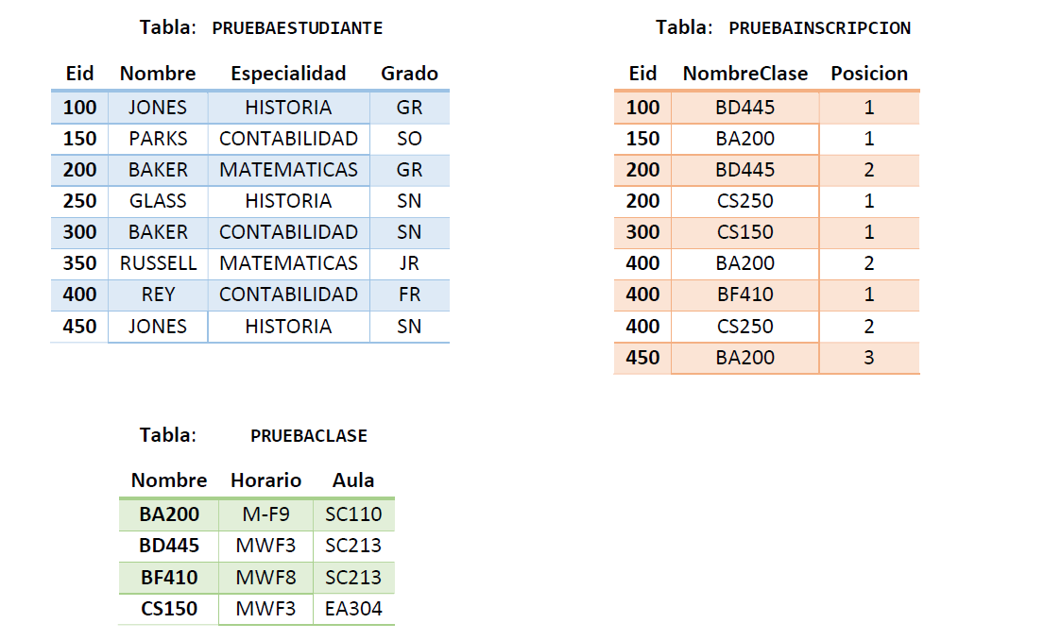

CREATE TABLE PRUEBAESTUDIANTE (

estudiante INT,

nombre VARCHAR(30),

especialidad VARCHAR(30),

grado VARCHAR(3)

);

CREATE TABLE PRUEBAINSCRIPCION (

eid INT,

nombreclase VARCHAR(30),

posicion INT

);

CREATE TABLE PRUEBACLASE (

nombre VARCHAR(30),

horario VARCHAR(30),

aula VARCHAR(30)

);

INSERT INTO PRUEBACLASE (nombre,horario,aula) VALUES ('BA200','M-F9','SC110'),

('BD445','MWF3','SC213'),('BF410','MWF8','SC213'),('CS150','MWF3','EA304');

INSERT INTO PRUEBAINSCRIPCION (eid,nombreclase,posicion) VALUES (100,'BD445',1),

(150,'BA200',1),(200,'BD445',2),(200,'CS250',1),(300,'CS150',1),(400,'BA200',2),

(400,'BF410',1),(400,'CS250',2),(450,'BA200',3);

INSERT INTO PRUEBAESTUDIANTE (estudiante,nombre,especialidad,grado) VALUES (100,'JONES','HISTORIA', 'GR'),

(150,'PARKS','CONTABILIDAD', 'SO'),(100,'BAKER','MATEMATICAS', 'GR'),(200,'GLASS','HISTORIA', 'SN'),

(300,'BAKER','CONTABILIDAD', 'SN'),(350,'RUSSELL','MATEMATICAS', 'JR'),

(400,'REY','CONTABILIDAD', 'FR'),(450,'JONES','HISTORIA', 'SN');

## Construir el Query que permita obtener los siguientes datos:

### 6. De la tabla PRUEBAESTUDIANTE se desea saber el nombre de las especialidades registradas y la cantidad de veces que existe en la tabla. (5 Puntos)

Resultado esperado:

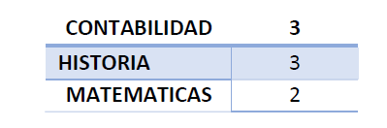

SELECT especialidad, COUNT(*) AS cantidad

FROM PRUEBAESTUDIANTE

GROUP BY especialidad;

### 7. Se requiere consultar cuales son las inscripciones que tienen horario M-F9. (5Puntos)

SELECT i.eid, i.nombreclase, i.posicion

FROM PRUEBAINSCRIPCION i

JOIN PRUEBACLASE c ON i.nombreclase = c.nombre

WHERE c.horario = 'M-F9';

# Ejercicio HTML y CSS3 (10 Puntos)

Página principal

Diagrama una página principal index.html tomando en cuenta las siguientes especificaciones y utilizando estilos que permitan identificar las fortalezas en maquetado y hojas de estilos:

### 1. Título te sugerimos coloques el título de tu documento, "Hoja de Vida" o "Curriculum Vitae" o "Resumen Curricular". utilizando la etiqueta h1. (1 Puntos)

### 2. Datos Personales indica tus nombres, apellidos, fecha y lugar de nacimiento utilizando las etiquetas h2 y h3. (1 Puntos)

### 3. Enlaces de menú básico para enlazar las tres páginas que tiene tu proyecto: Inicio (index.html), educación (educacion.html). (2 Puntos)

### 4. Incorpora un título en h2 Información Personal y agrega una Foto de tu preferencia acorde con tu hoja de vida. (2 Puntos)

### 5. Perfil redacta un parráfo y describe habilidades y destrezas que te definen como un exitoso profesional en tu área de conocimiento y agrega una lista no numerada (viñetas) con los idiomas que comprendes, hablas y escribes. (2 Puntos)

### Pie de Página en esta sección debes colocar información de contacto como: correo electrónico, teléfono, redes sociales o dirección. (2 Puntos)

# Ejercicio de .Net Core, Java o Javascript (10 Puntos)

Construir dos funciones en el lenguaje de programación seleccionado:

### Función para calcular el área de un triángulo teniendo las variables Base y Altura (5 pts):

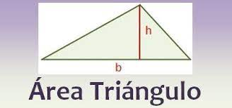

1. Función para calcular el área de un círculo, se envía como parámetro el radio del círculo (5 pts):

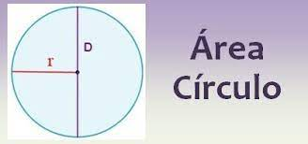

Ejercicio de Back (60 Puntos)

Construir Microservicio de gestión realizando CRUD con la tabla PRUEBAESTUDIANTE, del punto 5 en Java Sprint boot, .Net o Phyton...etc teniendo en cuenta las diferentes capas de persistencia, de datos y lógica de negocio.